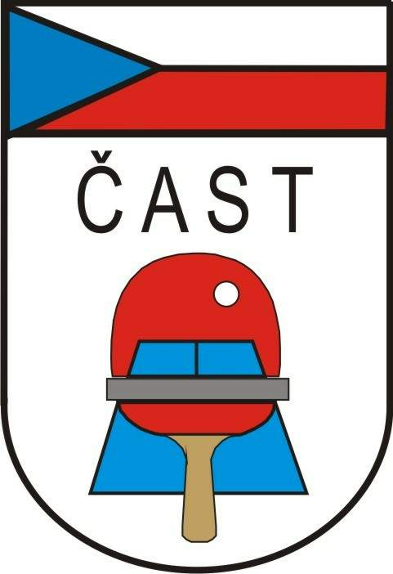
Česká asociace stolního tenisu
Komise rozhodčích

160 17 Praha 6, Zátopkova 100/2

Věc: nominace rozhodčích

Kvalifikace družstev na mistrovství Evropy

Termín: 4.9.2012 od 18:00

Místo: hala ASVAJ - Jaroměř

Rozhodčí: JIRSA Pavel
VÍTKOVÁ Hana
MALÍK Tomáš

Odměny, stravné a jízdné dle příslušných Směrnic ČAST.

Předepsaný úbor : tmavomodré sako, sv. modrá košile, kravata / ITTF /, khaki kalhoty,
lehká společenská obuv /mokasíny/, odznak rozhodčího (ITTF).

